**令和7年度「八重山の産業まつり」出展要項**

1.参加資格

○八重山の産業発展に寄与していること。

○八重山地区で生産･製造･加工している、農水産物、そうざい、加工品（調味料等）、菓子、飲料、お酒、工芸品（織物、焼物、木工製品、アクセサリー等）、化粧品等を販売している事業者であること。

○原則として、八重山地区商工会（石垣市･竹富町･与那国町）会員事業者であること。

○その他主催者が有資格と認めた企業・団体・個人等。

**※出展者が多数の場合は、出展者説明会の際に抽選会にて決定させていただきます。**

2.日時・場所

（1）日時：令和7年10月4日（土）10：00～17：00

5日（日）10：00～16：00

（2）場所：石垣市中央運動公園総合体育館　メインアリーナ　(石垣市平得439）

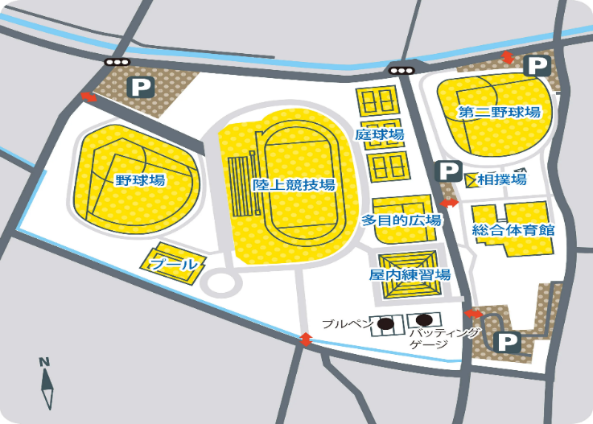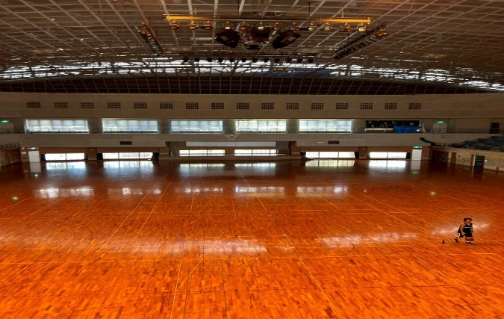

**「特産品販売」　出展エリア(総合体育館内)**

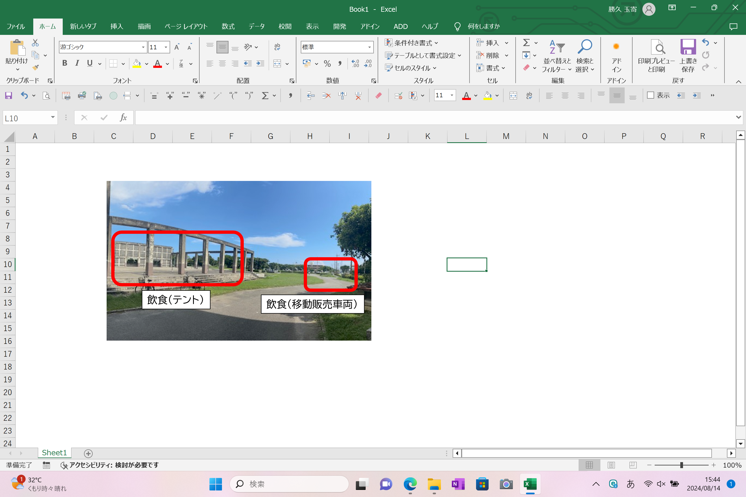 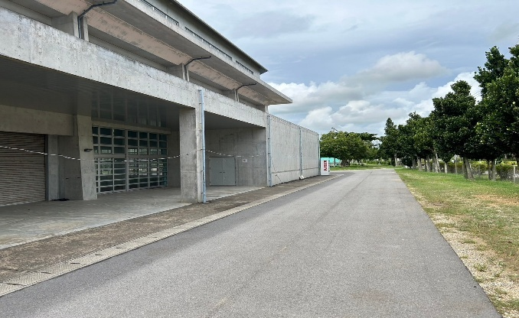

**「飲食」出展エリア（総合体育館外） 　「飲食(移動販売車両)」(屋内練習場横)**

**※出展者多数の場合はこちらも使用**

3.出展規格・出展料・設備概要

（1）特産品販売コーナー（食品・非食品）：15,000円

・ブース：会議用テーブル1台、椅子2脚（事務局貸出）

・給水、排水：なし

※ 電気機器を使用する方は、出展申込書内「電力負荷表」へご記入ください。

（2）飲食コーナー（テント持参・移動販売車両）：15,000円

・ブース：2間×3間（3.6ｍ×5.4ｍ）

・給水、排水：なし

※ テントは出展事業者様でご準備・設置をお願いします。

※ 電気機器を使用する方は、出展申込書内「電力負荷表」へご記入ください。

※ 火器を使用する場合は、消火器を設置すること。

※ 移動販売車での出店も可とする。

※ ブース内の給水･排水設備は各自で準備お願いします。

※ 簡易営業許可書を取得していること。

4.出展料支払い

出展事業者宛へ請求書をお送りしますので、**9月3日（水）までに**、銀行振込又は商工会窓口にて

お支払いください。

※ お振込の際は、申込人と振込名義人が一致すること。もし名義が異なる場合は、事務局まで必ずご連絡願います。尚、**手数料は各自ご負担頂くようお願い致します**。

※ 9月3日（水）（出展事業者説明会）までにお支払いが確認できない場合は、出展を無効とさせて頂きます。

5.キャンセルに関して

出展申込後のキャンセルにつきましては時期に応じて下記のとおりキャンセル料を請求させて頂きます。

○令和7年9月3日～9月30日まで：出展料の50％

○令和7年10月1日～開催当日まで：出展料の100％

※台風等天候異変により開催が不可能又は開催期間が短縮されても出展料の返還はいたしません。

6.出展者説明会

日時：令和7年9月3日（水）午後3時00分～午後4時00分（予定）

場所：石垣市商工会2階ホール

※会場説明、搬入搬出、注意点などの説明を行いますので必ずご出席ください。

※説明会日時など、変更の際はご連絡させて頂きます。

7.申込み

**「出展申込書」に必要事項をご記入の上、石垣市商工会（事務局）へFAX、メール、または直接商工会までご提出下さい。**

※申込用紙は、石垣市商工会ホームページ「令和7年度八重山産業まつり」よりダウンロードしご記入頂くか、商工会にてお受け取り下さい。

8.申込期間

**令和7年8月8日（金）～ 令和7年8月22日（金）**

9.お問合せ先

「八重山地区商工会広域連携協議会」

【事務局】石垣市商工会（石垣市浜崎町1-1-4）

【業務時間】9：00～17：00（土曜日・日曜日・祝祭日途く）

【[TEL】0980-82-2672](TEL:0980-82-2672)　【FAX】0980-83-4369

【メールアドレス】[info@i-syokokai.or.jp](mailto:info@i-syokokai.or.jp)

**令和7年度「八重山の産業まつり」出展者注意事項**

**１．出品・販売物**

○包装・容器が適切なもの。

○食品衛生法、計量法等の法規に違反しないもの。

○その他、主催者が展示に適当と認めたもの。

**２．出展について**

⑴ 出展規格は次の通りとする。使用、設営・撤去は、主催者の指示通りに行うこと。

|  |
| --- |
| ＜特産品販売コーナー＞  ・会議用テーブル1台（間口1.8ｍ）を１ブースとする。  ・各事業所につき、会議用テーブル1台、イス2脚（借用可)    ※申込事業者数によっては、ブース調整がありますことをご了承ください。  ※使用什器等は各自で手配すること。（例：冷蔵ケース等）  ※給水・排水なし  ※電気を使用する出展者は別途申込を行うこと。  ＜飲食コーナー＞  ・2間×3間（3.6ｍ×5.4ｍ）を1ブースとする。  ・会議用テーブル1台、イス2脚  ※スペース貸しのみになる為、什器・テント等は各自で準備する事  ※簡易営業許に必要な許可を取得していること。  ※移動販売車での出店も可とする。  ※ブース内の給水・排水設備は各自で準備すること。  ※電気を使用する出展者は別途申込を行うこと。 |

⑵ 申込以外の物品等を新たに取り扱う場合は、出展者の承認を得ること

⑶ 飲食コーナー出展事業者は、保健所に出店予定届を提出すること

⑷ 飲食販売を行う場合の給排水について

貯水容器（流水式・100ℓ以上）と、調理用等で使用した水を貯める汚水容器（100ℓ以上）を準備すること。使用後は、各自で持ち帰り処理をお願いします。

⑸ 火気を扱う場合は、以下に留意してください

|  |
| --- |
| ①カセットコンロを使用する際の留意事項  カセットコンロ本体やカセットボンベが異常に熱せられると、カセットボンベ内部が高圧になり、爆発する恐れがあることから、以下の点に留意すること。  ・カセットコンロは２台以上並べて使用しないこと。  ・カセットボンベ容器のカバーを覆うような大きな調理器具を使用しないこと。  ・カセットコンロの上での炭の火おこしをしないこと。  ・消火器を準備すること。  ②ガスコンロ等を使用する際の留意事項  ・ガス漏れを防ぐため、ゴムホース等は、器具との接続部分をホースバンド等で締め付け、適正な長さで取り付けること。  ・ゴムホースは、ひび割れ等の劣化がないか点検すること。  ・プロパンガスボンベを使用する場合は、火元近くを避ける且つ、直射日光のあたらない通気性の良い場所に設置し、転倒しないよう固定すること。  ・消火器を準備すること。 |

⑹ 出展権利の転売ならびに店貸しは禁止

⑺ 酒類販売を行う業者は税務署にて期限付酒類小売業免許の申請をしてください。

　※栓を抜いてお酒を販売する場合は、「保健所」へ申請をお願いします。

⑻ 盗難等の事故が発生した場合、主催者はその責任を負いません

⑼ 他の出展者の迷惑にならないようにしてください

⑽ 会場の出展業者の配置については、主催者側で調整のうえ決定します。

３．ゴミについて

⑴ ゴミはなるべく出さないようご理解、ご協力のほどよろしくお願い致します。

⑵ 各自ゴミ箱を設置し、店舗周辺の清掃は責任をもって行うこと。ごみの分別は各自で

責任をもって行ってください。

⑶ 油及び残飯類の排水溝への垂れ流しを禁止します。バケツ、水切り等を準備し、

各自で処理をお願い致します。

⑷ 他の出展者の迷惑とならないよう各自でごみの管理をお願いします。イベント終了後は、ブース内で出た生ごみ、資源ごみ、廃油等のゴミは、各自にてお持ち帰りください。

⑸ 紙容器を推奨していますので、プラスチックの容器を使用する際は、必ず出展者店舗前にプラスチック用ゴミ箱を設置し、各自でお持ち帰りください。

４．免責事項（盗難・会期短縮・中止時の出展料返還）について

⑴ まつり期間中の警備には、万全を期す予定ですが、万一盗難等にあった場合、主催者は、その責任を負いかねますのでご了承ください。

⑵ 台風等天候異変により開催が不可能又は開催期間が短縮されても徴収した出展料の返還及びこれにより生じた損害賠償は一切行いません。

５．出展の中止、撤去命令等

本事項に著しく反すること。まつり運営に非協力的である事から産業まつりへの出展に不適当且つ不適切な出展者であると主催者が判断した場合は、出展の中止及び撤去等を命じます。尚、徴収した出展料の返金及びこれにより生じた損害賠償は一切行いません。

※台風等の荒天時には、主催者側で判断のうえ中止となる場合がございます。